
厦门大学《线性代数A》课程试卷
学院＿＿＿年级＿＿＿姓名＿＿＿＿学号＿＿＿＿
主考教师： 试卷类型：（A卷） 2014.01.09

注：表示单位矩阵，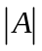表示矩阵的行列式，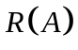表示矩阵的秩，表示矩阵的逆矩阵，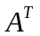表示矩阵的转置，表示矩阵的秩，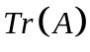表示矩阵的迹.
一．（填空题（每小题4分，共20分）
1. 设三阶矩阵的一个特征值为，并且秩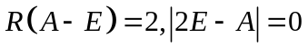，则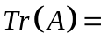. 答案： 2
2. 设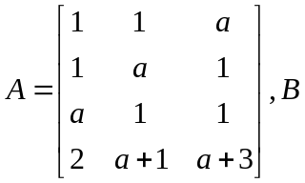是三阶非零矩阵，且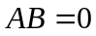，则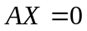的通解是

. 答案：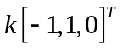，其中为任意常数.
3. 已知为三阶矩阵，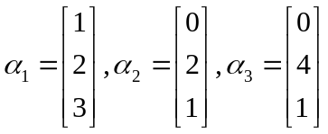为非齐次线性方程组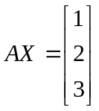的三个解向量，则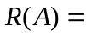.答案：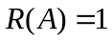.
4.设矩阵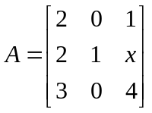可对角化，则. 答案2.
5. 假设二次型正定，则的取值为. 答案：.
- 选择题（每小题3分，共15分）
- 设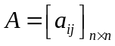为非零矩阵，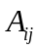为元素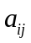的代数余子式，且满足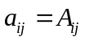，则（ D ）.
（A ）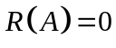 （B）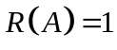 （C）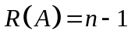 （D）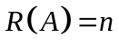
2. 设和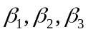为两个六维向量组，若存在两组不全为零的数和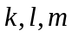使得，则（ C ）. （A）和都线性相关
（B）和都线性无关
（C） 线性相关
（D） 线性无关
3．设是齐次线性方程组的一个基础解系，则的另一个基础解系为（ B ）
（A） 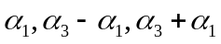 （B）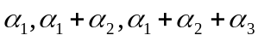
（C） 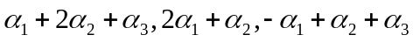 （D ） 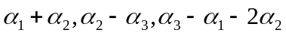
4. 设为阶实对称矩阵, 为阶实可逆矩阵, 是的属于特征值的特征向量,则矩阵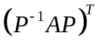的属于特征值的特征向量是 （ C ） .
（A） 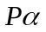 （B） 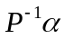 （C） 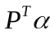 （D） 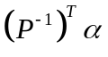
5. 设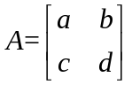，则下列条件中
① 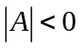 ② 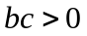 ③ ④ 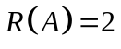
是与对角矩阵相似的充分条件是（ A ）

（A） ①,② （B） ②,③ （C） ① , ③ （D） ②, ④

三. (10分) 已知4维列向量组的秩为2，且满足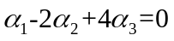.矩阵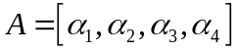, 其中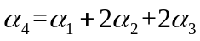. 求线性方程组 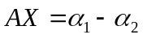的通解.
解 由向量组的秩为2，且满足可知向量组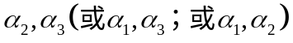为该向量组的最大无关组，又，故向量组也是向量组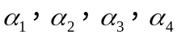的最大无关组，因此的秩为2，即 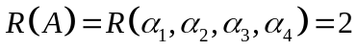.
由可得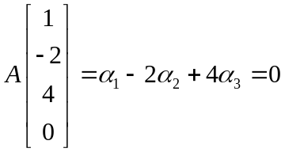，由可得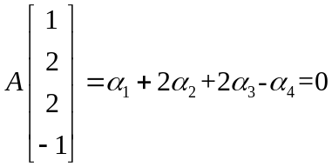，即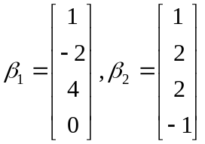是的两个线性无关的解，由可是的通解为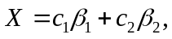其中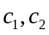为任意常数.
显然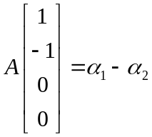，即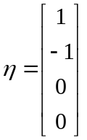为的一个特解，因此的通解为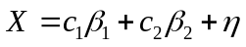，其中为任意常数.

四. （15分）设向量组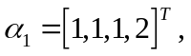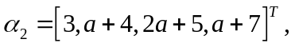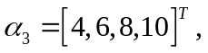
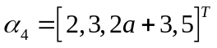.
- 求向量组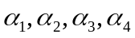的秩和一个最大无关组；
- 若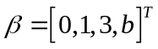不能由线性表出，试求的值；
- 若任意4维向量均可由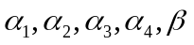线性表示，试求的值.
解 设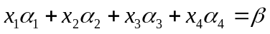，对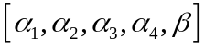施以初等行变换，有
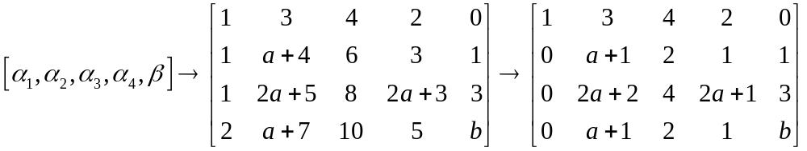
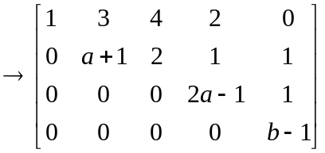，
- 当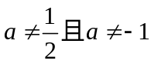时，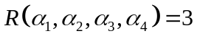，它的一个最大无关组为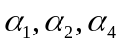（或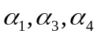，或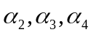）.
当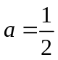时，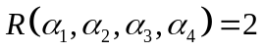，它的一个最大无关组为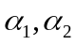（或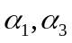，或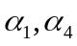）.
当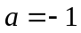时，，它的一个最大无关组为（或）.
- 方程组无解，也就是不能由线性表
出，此时条件为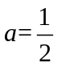或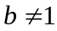.
（III）任意4维向量均可由线性表示充分必要条件是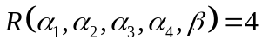，即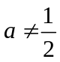且.

五．(15分) 已知是3阶实对称矩阵，其特征值是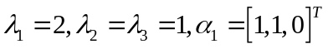是属于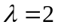的特征向量.（I）求矩阵；（II）若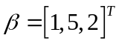，并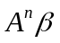.
解 （I）设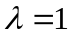的特征向量是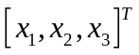，由于是实对称矩阵，不同特征值的特征向量相互正交，故
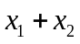=0，
解的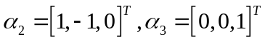是属于的线性无关的特征向量.
令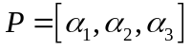，则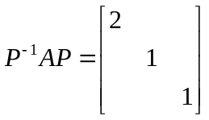.
从而
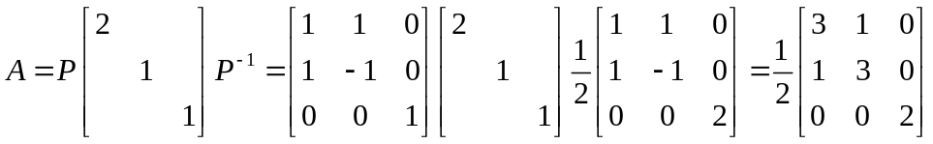.
(II) 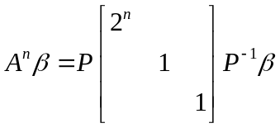
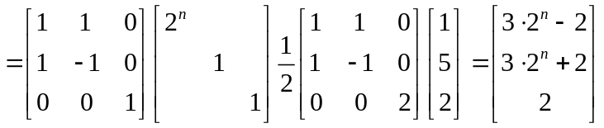.

六.(15分) 设三元二次型的正、负惯性指数都是1. （I）求的值，并用正交变换化二次型为标准型；（II）如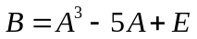，求二次型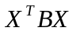的规范形.
解 二次型矩阵是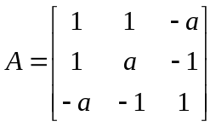.由于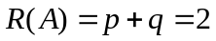，所以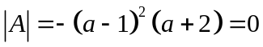.
若，则，不合题意，舍去.若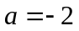，此时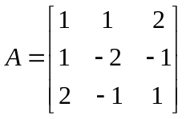.
由特征多项式 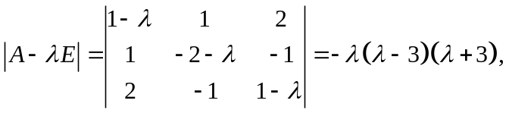得出A的特征值为0, 3，-3，满足条件，故.
当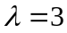时，由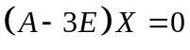，得特征向量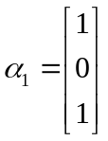；
当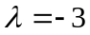时，由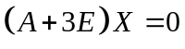，得特征向量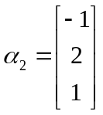；
当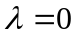时，由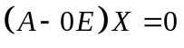，得特征向量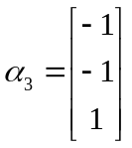。
由于特征值不同特征向量已正交，单位化得
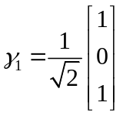，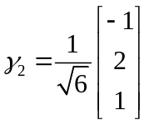，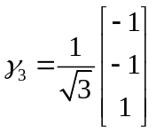.
令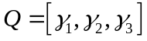，则经正交变换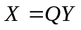，有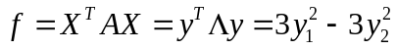.
(II)如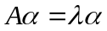，则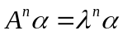，那么
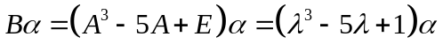。
因为A的特征值为3，-3，0，所以B得特征值为13，-11，1，从而的规范形为
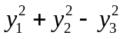.
七.(10分) 设是n阶矩阵，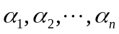是n维列向量组，其中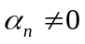，若.
（I）证明：线性无关；（II）求的特征值、特征向量.
证明 设
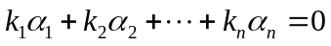， （1）
根据已知条件，有
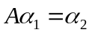，
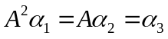，
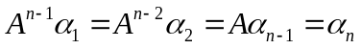，
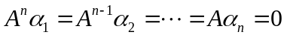.
那么，用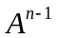左乘（1）式，得
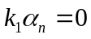.
由于，得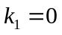.在依次用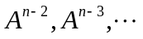乘（1）式，可得到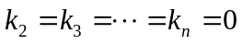.所以线性无关.
（II）将用矩阵表示为
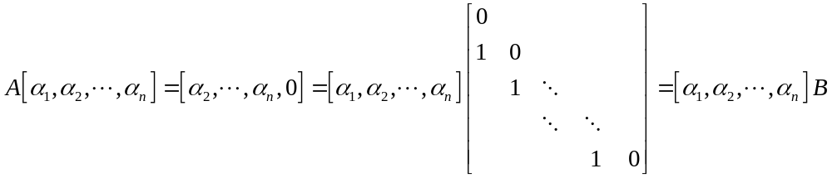，
从线性无关，知矩阵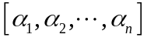可逆，从而矩阵与矩阵相似，故矩阵的特征值均为零，又因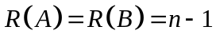，所以齐次线性方程组 的基础解系仅由n-(n-1)=1个向量组成，所以A得与特征值0对应的全部特征向量为
